Государственное бюджетное профессиональное образовательное учреждение
«Нижегородский Губернский колледж»

РАЗРАБОТКА ДИЗАЙНА ПРИЛОЖЕНИЯ

МДК 01.03 разработка мобильных приложений

Выполнил:
Студент группы 41П
Белов Дмитрий Анатольевич
Нижний Новгород
2025 г.

- Выбор цветовой палитры.
Таблица 1. Основные цвета.
Цвет | HEX-код | Назначение
Основной текст | #000000 | Заголовки, основной текст
Акцентный | #0022FF | Нижняя панель навигации, иконки
Одобрительное действие | #34C759 | Подтверждение, одобрение
Ошибка/Отказ | #FF383C | Отмена, отрицательные действия

Графическое отображение.
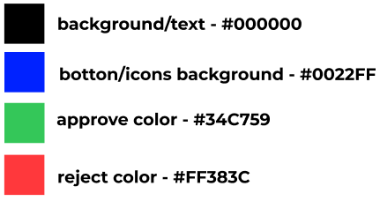
Рис.1. – основные цвета.

Минималистичная монохромная основа создаёт современный внешний вид, а яркий синий акцент (#0022FF) обеспечивает визуальный фокус.
Использование цветов (зелёный/красный) обеспечивает интуитивное понимание действий.

- Выбор шрифта для заголовков и основного текста.
Таблица 2. Шрифты.
Элемент | Шрифт | Начертание
Основной текст | Montserrat | Bold
Заголовки | Montserrat | Regular
Второстепенный текст | Montserrat | Medium

Чёткая визуальная иерархия за счёт различий в начертаниях. Отличная читаемость в различных размерах.

- Разработанный макет приложения.
Главная страница приложения. Она доступна без авторизации:
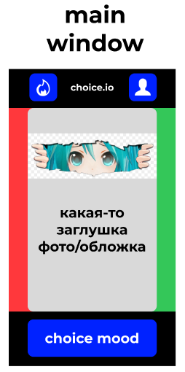
Рис.2. – главное окно.

Окно выбора настроений. После нажатия на отдельную иконку выбора настроений будет редирект на страницу с «фильтрами»:
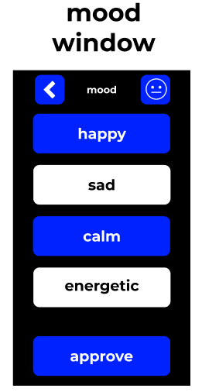
Рис.3. – выбор настроения.

Вкладка избранного хранит в себе список выбранных тайтлов:
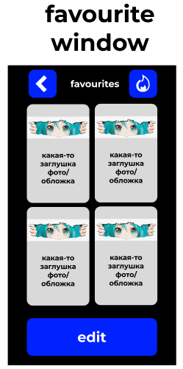
Рис.4. – избранное.
Окна с регистрацией и авторизацией схожи и выглядят следующим образом:
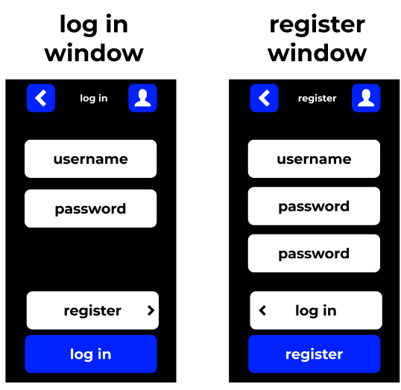
Рис.5. – экраны регистрации и логина.

Также в приложении существует редактирование профиля:
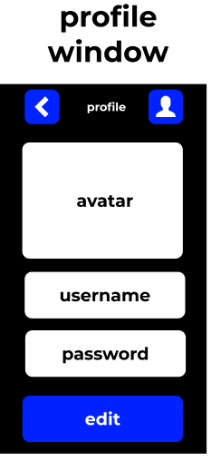
Рис.6. – профиль.
Итоговой вариант:
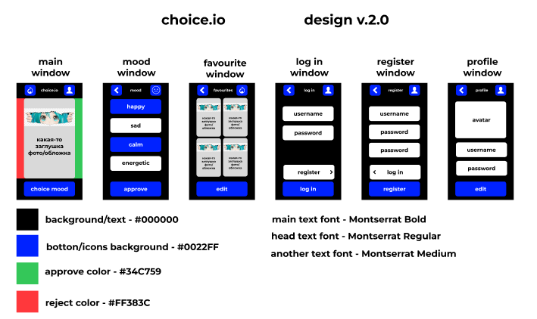
Рис.7. – итоговый вариант дизайна.

